nderhuset støtterprojekt mod sult og fejlernæring

Underhuset støtterprojekt mod sult og fejlernæring

Underhuset støtterprojekt mod sult og fejlernæring

Underhuset støtterprojekt mod sult og fejlernæring

Underhuset støtterprojekt mod sult og fejlernæring

Underhuset støtteprojekt mod sult og fejlernæring.

Indsamling. Soroptimisterne, Underhuset og duoen Sørensen & Petersen står bag et velgørenhedsarrangement på Axeltorv lørdag 8. juli.

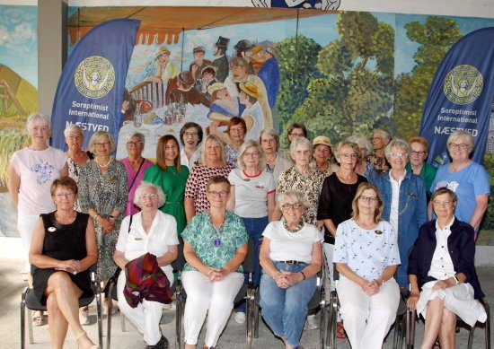
SOROPTIMISTERNE I NÆSTVED GØR EN STOR INDSATS FOR AT HJÆLPE BØRN OG FAMILIER I BURKINa FASO. PÅ LØRDAG 8. JULI 2023 HOLDES ET MUSIKARRANGEMENT PÅ UNDERHUSET TIL DER STØTTER DET GODE FORMÅL. PRIVATFOTO
Næstved: Musikken med Sørensen & Petersen -Lounge Jazz- er gratis i mere end en forstand. Duoen vælger nemlig at støtte det særlige musikarrangement på Axeltorv lørdag 8. juli til det gode formål: Moving the World to End Hunger.
Det er Lone Holm fra Soroptimisterne i Næstved, der står bag ideen i samarbejde med Underhusets restauratør Nino Rizzato.
Skolemad i hverdagen
Der er livemusik på Axeltorv kl. 11-13, og hver gang der sælges drikkevarer i baren går der syv kroner til Soroptimisternes indsats for blandt andet at sikre børn i Burkina Faso skolemad i hverdagen.
Pengene går til: Moving the World to End Hunger. Det er et Stop Sult projekt som Soroptimisterne afvikler i samarbejde med FN’s Stop Sult fond.
Hjælper hele familien
- Ernæringsrige måltider er med til at reducere sult og fejlernæring blandt eleverne, hvilket gør dem i stand til at lære bedre. Matematik og grammatik er svært, når maven er tom. Desuden er skolemad og ekstra fødevarerationer til resten af familien fortsat et stærkt incitament for forældre til at holde deres børn i skole, siger Lone Holm fra Soroptimisterne Næstved.
Hun er meget glad for opbakningen fra Underhuset og Sørensen & Petersen.
For kvinder og pigers liv
I 2022 blev der af Soroptimister i Danmark indsamlet 343.262 kr., hvilket svarer til at give 950 skolebørn et næringsrigt skolemåltid hver dag i et helt år. I alt 39 klubber deltog i Moving the World to End Hunger. Soroptimist International arbejder for kvinders og pigers liv og rettigheder, lokalt, nationalt og internationalt.

